医院功能设计解析（三）

灭菌室平面图
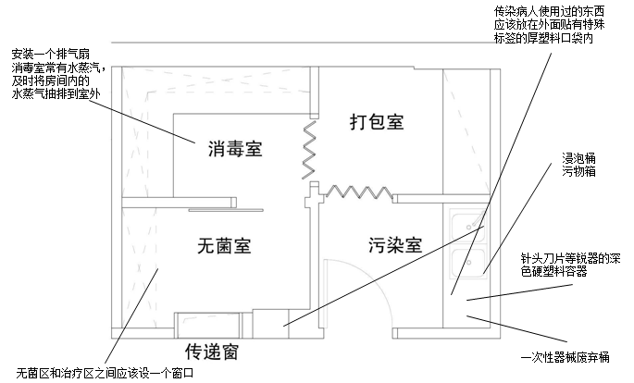

灭菌柜子示意图
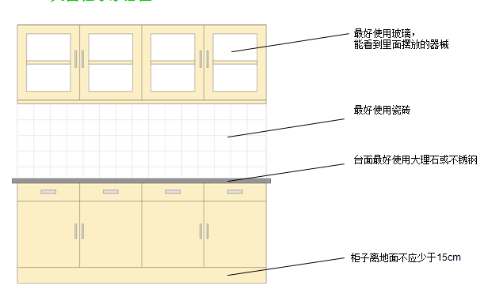

污水处理
设计必须符合以下要求：
1．应远离治疗区和接待区，设计在较为隐蔽的地方。
2．有防腐蚀、防渗漏设施。一般采用1公分厚的高强度密胺板制成。
3．确保处理效果，安全耐用。
4．操作方便，便于消毒和清物，并有利于操作人员的劳动保护.

污水池设计
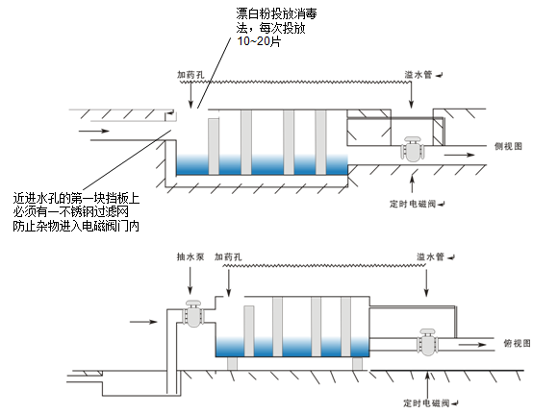
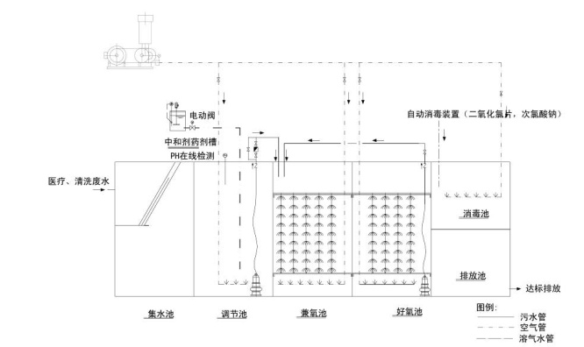
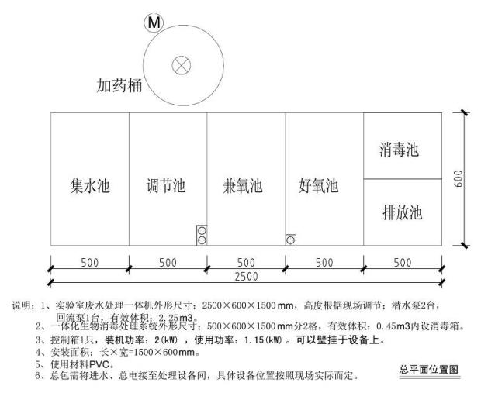

技工室
技工室 一般小医院不一定设技工室，可将修复件送技工加工中心制作。
但模型间是必须的，主要灌注石膏模型。房间最好设在一楼，面积大约6~8㎡。
下水道应粗而直，直径为150~200㎜，以防石膏堵塞。
进入地下排水管之前应设石膏沉淀地，以沉淀石膏。
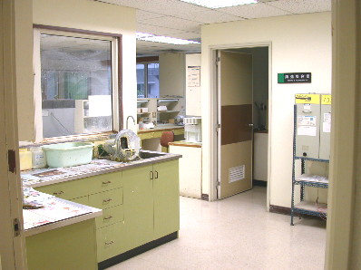
边台上可放置石膏模型修整机、石膏模型切割机、震荡器等。 如漂白，增加一台空气压缩机；如正畸，增假一台电焊机
室内应设壁柜，以存放石膏。
要有比较好的隔音，防止打磨传到室外

口腔健康教育或补妆室
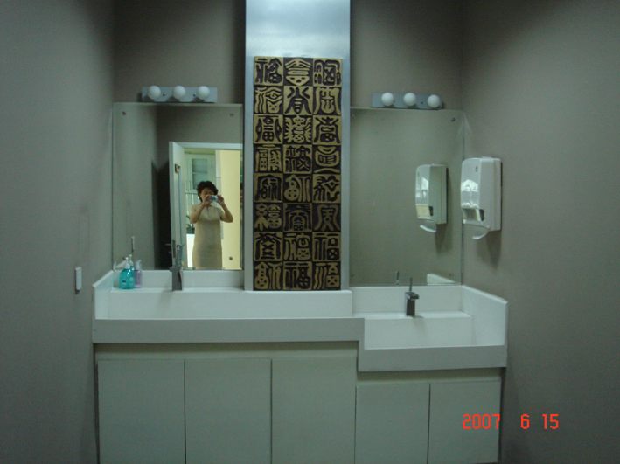
较大的镜子，洗手池让护士向病人介绍正确的刷牙和使用牙线
墙壁上张贴牙齿保健宣传画。
合理利用空间，健康教育室也可以做为化妆室

员工休息室
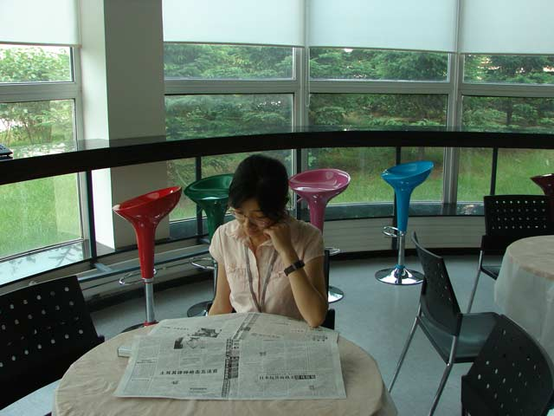
1、有各人的专用柜子
2、洗手池
3、化妆镜
4、饮用茶水
5、温热食品的设施
6、冰箱、微波炉等
7、还需提供学习必要的条件
如专业杂志，幻灯机等。

